ПРИЛОЖЕНИЕ
МИНИСТЕРСТВО НАУКИ И ВЫСШЕГО ОБРАЗОВАНИЯ
РОССИЙСКОЙ ФЕДЕРАЦИИ

ФЕДЕРАЛЬНОЕ ГОСУДАРСТВЕННОЕ БЮДЖЕТНОЕ ОБРАЗОВАТЕЛЬНОЕ
УЧРЕЖДЕНИЕ ВЫСШЕГО ОБРАЗОВАНИЯ
«РЯЗАНСКИЙ ГОСУДАРСТВЕННЫЙ РАДИОТЕХНИЧЕСКИЙ УНИВЕРСИТЕТ
ИМЕНИ В.Ф. УТКИНА»

Кафедра «Информационные технологии в графике и дизайне»

ОЦЕНОЧНЫЕ МАТЕРИАЛЫ ДИСЦИПЛИНЫ
«Инженерная графика»

Направление подготовки
09.03.04 «Программная инженерия»

Направленность (профиль) подготовки
Программная инженерия

Квалификация выпускника – бакалавр

Форма обучения – очная

Рязань

ОБЩИЕ ПОЛОЖЕНИЯ
Оценочные средства (ОС) – это совокупность учебно-методических материалов (контрольных заданий, описаний форм и процедур проверки), предназначенных для оценки качества освоения обучающимися данной дисциплины как части ОПОП. Оценочные средства предназначены для контроля и оценки образовательных достижений обучающихся, освоивших программу учебной дисциплины.
Цель фонда оценочных средств (ФОС) – предоставить объективный механизм оценивания соответствия знаний, умений и владений, приобретенных обучающимся в процессе изучения дисциплины, целям и требованиям ОПОП в ходе проведения текущего контроля и промежуточной аттестации.
Основная задача ФОС – обеспечить оценку уровня сформированности универсальных, общепрофессиональных и профессиональных компетенций.
Контроль знаний обучающихся проводится в форме текущего контроля и промежуточной аттестации. Текущий контроль успеваемости проводится с целью определения степени усвоения учебного материала, своевременного выявления и устранения недостатков в подготовке обучающихся и принятия необходимых мер по совершенствованию методики преподавания учебной дисциплины, организации работы обучающихся в ходе учебных занятий и оказания им индивидуальной помощи.
К контролю текущей успеваемости относятся проверка знаний, умений и навыков приобретенных обучающимися на лабораторных занятиях по результатам выполнения лабораторных работ (чертежей) и ответов на вопросы. При выполнении лабораторных работ применяется система оценки «зачтено – не зачтено» Результат выполнения каждого индивидуального задания должен соответствовать всем критериям оценки в соответствии с компетенциями, установленного для каждого раздела дисциплины.
По итогам модуля "Инженерная графика" обучающиеся сдают зачет. Форма проведения зачета – выполнение проверочной графической работы и устный ответ на теоретические вопросы, по утвержденному перечню вопросов, сформулированному с учетом содержания учебной дисциплины.

ОПИСАНИЕ ПОКАЗАТЕЛЕЙ И КРИТЕРИЕВ ОЦЕНИВАНИЯ КОМПЕТЕНЦИЙ
Сформированность каждой компетенции в рамках освоения данной дисциплины оценивается по трехуровневой шкале:
1) пороговый уровень является обязательным для всех обучающихся по завершении освоения дисциплины;
2) продвинутый уровень характеризуется превышением минимальных характеристик сформированности компетенций по завершении освоения дисциплины;
3) эталонный уровень характеризуется максимально возможной выраженностью компетенций и является важным качественным ориентиром для самосовершенствования.

                - Уровень освоения компетенций, формируемых дисциплиной:

а) описание критериев и шкалы оценивания тестирования:
Индикаторы  компетенции | Уровень сформированности компетенции
 | пороговый | продвинутый | эталонный
Полнота знаний | Минимально допустимый уровень знаний. Допущено много негрубых ошибок | Уровень знаний в объеме, соответствующем программе подготовки. Допущено несколько негрубых ошибок | Уровень знаний в объеме, соответствующе м программе подготовки, без ошибок
Наличие умений | Продемонстрированы основные умения. Решены типовые задачи с негрубыми ошибками. Выполнены все задания, но не в полном объеме | Продемонстрированы все основные умения. Решены все основные задачи с негрубыми ошибками. Выполнены все задания, в полном объеме, но некоторые с недочетами. | Продемонстрированы все основные умения, решены все основные задачи с отдельными несущественным недочетами, выполнены все задания в полном объеме.
Наличие навыков (владение опытом) | Имеется минимальный набор навыков для решения стандартных задач с некоторыми недочетами | Продемонстрированы базовые навыки при решении стандартных задач с некоторыми недочетами | Продемонстрированы навыки при решении нестандартных задач без ошибок и недочетов.
Мотивация (личностное отношение) | Учебная активность и мотивация низкие, слабо выражены, стремление решать задачи качественно | Учебная активность и мотивация проявляются на среднем уровне, демонстрируется готовность выполнять поставленные задачи на среднем уровне качества | Учебная активность и мотивация проявляются на высоком уровне, демонстрируется готовность выполнять все поставленные задачи на высоком уровне качества
Характеристика сформированности компетенции | Сформированность компетенции соответствует минимальным требованиям.  Имеющихся знаний, умений, навыков в целом достаточно для решения практических (профессиональных) задач, но требуется дополнительна я практика по большинству практических задач | Сформированность компетенции в целом соответствует требованиям, но есть недочеты.  Имеющихся знаний, умений, навыков и мотивации в целом достаточно для решения практических (профессиональных) задач, но требуется дополнительная практика по некоторым профессиональным задачам. | Сформированность компетенции полностью соответствует требованиям.  Имеющихся знаний, умений, навыков и мотивации в полной мере достаточно для решения сложных практических (профессиональных) задач.

б) описание критериев и шкалы оценивания тестирования:
- Шкала оценивания | Критерий
- эталонный уровень | уровень усвоения материала, предусмотренного программой: процент верных ответов на тестовые вопросы от 85 до 100%
- продвинутый уровень | уровень усвоения материала, предусмотренного программой: процент верных ответов на тестовые вопросы от 75 до 84%
- пороговый уровень | уровень усвоения материала, предусмотренного программой: процент верных ответов на тестовые вопросы от 60 до 74%
- ниже порогового уровня | уровень усвоения материала, предусмотренного программой: процент верных ответов на тестовые вопросы от 0 до 59%

в) описание критериев и шкалы оценивания устных ответов:
№ п/п | Критерии оценивания | Оценка/Зачет
1 | 1) полно и аргументированно отвечает по содержанию задания;  2) обнаруживает понимание материала, может обосновать свои суждения, применить знания на практике, привести необходимые примеры не только по учебнику, но и самостоятельно составленные;  3) излагает материал последовательно и правильно. | Отлично/Зачет
2 | студент дает ответ, удовлетворяющий тем же требованиям, что и для оценки «5», но допускает 1-2 ошибки, которые сам же исправляет | Хорошо/Зачет
3 | ставится, если студент обнаруживает знание и понимание основных положений данного задания, но:  1) излагает материал неполно и допускает неточности в определении понятий или формулировке правил;  2) не умеет достаточно глубоко и доказательно обосновать свои суждения и привести свои примеры;  3) излагает материал непоследовательно и допускает ошибки | Удовлетворительно/Зачет
4 | студент обнаруживает незнание ответа на соответствующее задание, допускает ошибки в формулировке определений и правил, искажающие их смысл, беспорядочно и неуверенно излагает материал; отмечаются такие недостатки в подготовке студента, которые являются серьезным препятствием к успешному овладению последующим материалом | Не удовлетворительно/Не зачет

г) описание критериев и шкалы оценивания практических задач:
№ п/п | Критерии оценивания | Оценка/Зачет
1 | Студентом выполнены все этапы практического задания, обосновано применены требуемые методы, техники, технологии, инструменты. Результат выполнения задания корректен. Результаты полно и грамотно оформлены в виде отчета. | Отлично/Зачет
2 | Студентом выполнены все этапы практического задания с несущественными ошибками, обосновано применены требуемые методы, техники, технологии, инструменты. Результат выполнения задания корректен. Результаты полно и грамотно оформлены в виде отчета. | Хорошо/Зачет
3 | Студентом выполнены все этапы практического задания с несущественными ошибками, часть методов, техник, технологий, инструментов применена необоснованно или некорректно. Результат выполнения задания в целом корректен. Результаты оформлены в виде отчета с несущественными ошибками. | Удовлетворительно/Зачет
4 | Студентом не выполнена часть этапов практического задания, либо выполнена с существенными ошибками, либо требуемые методы, техники, технологии, инструменты не применены, либо результат выполнения задания не корректен, либо результаты не оформлены в виде отчета или оформлены с существенными ошибками. | Не удовлетворительно/ Не зачет

Уровень сформированности каждой компетенции на различных этапах ее формирования в процессе освоения данной дисциплины оценивается в ходе текущего контроля успеваемости и представлено различными видами оценочных средств.
Контроль сформированности компетенций по дисциплине проводится:
- в форме текущего контроля успеваемости (лабораторные работы, самостоятельная работа);
- в форме промежуточной аттестации (зачет с оценкой).
Текущий контроль успеваемости проводится с целью:
- определения степени усвоения учебного материала;
- своевременного выявления и устранения недостатков в подготовке обучающихся и принятия необходимых мер по совершенствованию методики преподавания учебной дисциплины;
- организации работы обучающихся в ходе учебных занятий и самостоятельной работы;
- оказания обучающимся индивидуальной помощи (консультаций).
К контролю текущей успеваемости относится проверка обучающихся:
- по результатам выполнения заданий на лабораторных работах;
- по результатам выполнения заданий для самостоятельной работы.
Текущая успеваемость студента оценивается положительно, если студент полностью выполнил все работы согласно графику текущего контроля, в противном случае текущая успеваемость студента оценивается отрицательно.
Результаты текущего контроля успеваемости учитываются преподавателем при проведении промежуточной аттестации. Отставание студента от графика текущего контроля успеваемости по изучаемой дисциплине приводит к образованию текущей задолженности.

Преподавателем оцениваются содержательная сторона и качество чертежей, представленных студентами по лабораторным работам. Кроме того, преподавателем учитываются ответы студента на вопросы по лабораторным и самостоятельным занятиям при приеме чертежей. Практика при текущем контроле:
– контрольные опросы;
– допуски и защиты студентами чертежей;
Принимается во внимание знания обучающимися:
– концепций, лежащих в основе знаний методов построения эскизов, чертежей технических деталей, разъемных и неразъемных соединений деталей, чертежей сборочных единиц (ОПК-1, ОПК-4),
– показателей в оценке знания нормативных документов и государственных стандартов единой системы конструкторской документации ЕСКД к чертежам;
наличие умений:
– грамотно использовать методы проецирован для получения изображений геометрических трехмерных объектов;
– грамотно применять методы решения отдельных задач геометрических фигур по их изображениям на чертеже;
– выполнять эскизы, чертежи деталей, сборочные чертежи изделий;
– использовать нормативные документы и стандарты ЕСКД;
– обладание навыками разработки проектной документации в соответствии с имеющимися стандартами и техническими условиями.
Критерии оценивания компетенций (результатов)
1. Уровень усвоения материала, предусмотренной программой.
2. Качество ответов на вопросы: полнота, аргументированность, убежденность.
3. Содержательная сторона и качество выполненной проверочной графической работы и соответствие ее нормативным документа и государственным стандартам ЕСКД.
4. Использование дополнительной литературы при подготовке ответов.
5. Умение владеть навыками и приемами черчения
Формой промежуточной аттестации по данной дисциплине является зачет, оцениваемый по принятой в ФГБОУ ВО «РГРТУ» системе: «зачтено – не зачтено» для содержания модуля 1 «Инженерная графика»
Зачетная работа состоит их двух частей: графического задания и ответов на 2-3 вопроса по теоретическим разделам дисциплины.
Примеры вариантов контрольного графического задания:
– начертить рабочий чертежа детали по чертежу общего вида;
– выполнить эскиз детали с натуры;
– выполнить ортогональный чертеж детали по аксонометрическому изображению;
– по двум проекциям детали построить ее третий вид, выполнить необходимые разрезы.
Опрос начинают с рассмотрения контрольного графического задания. Преподаватель проверяет правильность выполнения. В большинстве случаев преподаватель задает студентам дополнительные вопросы. При неточном или неправильном ответе преподаватель задает наводящий вопрос, который дает возможность студенту исправить свою ошибку.
После выполнения графического задания студент должен подготовить ответы на теоретические вопросы и вопросы по проработке стандартов ЕСКД в письменной или устной форме.
Время выполнения зачетного задания 60 – 90 мин.

д) описание критериев и шкалы оценивания промежуточной аттестации:
Шкала  оценивания | Критерии оценивания
«зачтено» | студент должен: продемонстрировать всесторонние, систематические и глубокие знания учебного материала. Проверочную графическую работу на зачете – выполнил уверенно и без ошибок. (могут быть незначительные ошибки и исправленные самим студентом без помощи преподавателя). Студент осмысленно и достаточно глубоко освоил стандарты ЕСКД, уверенно и без ошибок отвечает на вопросы. Все графические построения, сделанные в семестре, – правильные и четкие. Графическое оформление и надписи выполнены без нарушения ГОСТ. Владеет навыками и приемами черчения.
«не зачтено» | «не зачтено»:  ставиться за один из указанных недостатков.  Зачетная работа выполнена с ошибками, после наводящих вопросов преподавателя студент не исправляет ошибки в зачетной работе.  Слабые знания теории, основных положений ГОСТ и неумение применять их на практике.  В работах, выполненных в семестре, были серьезные недоработки в оформлении чертежей (толщина обводки и структура многих линий, надписи выполнены со значительным отступлением от ГОСТ.  Допущены грубые ошибки, связанные с выполнением задания (количество видов, сечений и разрезов недостаточно, формы отдельных деталей нельзя установит по чертежу и т.п.).

ПАСПОРТ ФОНДА ОЦЕНОЧНЫХ СРЕДСТВ ПО ДИСЦИПЛИНЕ (МОДУЛЮ)
№ п/п | - Контролируемые разделы (темы) дисциплины  (результаты по разделам) | - Код контролируемой компетенции (или её части) | Наименование оценочного мероприятия
1 | 2 | 3 | 4
1 | Начертательная геометрия
1.1 | Центральное и параллельное проецирование. Чертеж Монжа. | ОПК-1 | Зачет
1.2 | Основные правила оформления и выполнения чертежей по ЕСКД | ОПК-1,  ОПК-4 | Зачет
1.3 | Позиционные задачи | ОПК-1 | Зачет
1.4 | Метрические задачи | ОПК-1 | Зачет
1.5 | Кривые линии и поверхности | ОПК-1 | Зачет
1.6 | Пересечения поверхностей плоскостями частного положения | ОПК-1 | Зачет
1.7 | Взаимное пересечение поверхностей | ОПК-1 | Зачет
2 | Инженерная графика
2.1 | Изображения на технических чертежах – виды, разрезы, сечения. | ОПК-1  ОПК-4 | Зачет
2.2 | Образование и классификация резьбы | ОПК-1  ОПК-4 | Зачет
2.3 | Рабочие чертежи и эскизы технических деталей | ОПК-4 | Зачет
2.4 | Соединение деталей | ОПК-4 | Зачет
2.5 | Сборочный чертеж и эскизирование | ОПК-4 | Зачет
2.6 | Чертеж общего вида. Деталирование | ОПК-4 | Зачет

Указанные компетенции формируются со следующими этапами:
- формирование и развитие теоретических знаний, предусмотренных указанными компетенциями (самостоятельная работа студентов);
- приобретение и развитие практических умений, предусмотренных компетенциями (лабораторные занятия, самостоятельная работа студентов);
- закрепление теоретических знаний, умений и практических навыков, предусмотренных компетенциями, в ходе выполнения графических работ (чертежей, выполненных на лабораторных занятиях) и их защиты, а также в процессе сдачи зачета.

ТИПОВЫЕ КОНТРОЛЬНЫЕ ЗАДАНИЯ ИЛИ ИНЫЕ МАТЕРИАЛЫ
Для оценки знаний, умений, навыков, характеризующих этапы формирования компетенций в процессе освоения ОПОП, применяются:
- типовые задания к лабораторным работам;
- теоретические вопросы и практические задания для текущей и промежуточной аттестации.

Коды  компетенции | Содержание компетенций
ОПК | Общепрофессиональные компетенции
ОПК-1 | Способен применять естественнонаучные и общеинженерные знания, методы математического анализа и моделирования, теоретического и экспериментального исследования в профессиональной деятельности
ОПК-1.1 | Демонстрирует естественнонаучные и общеинженерные знания, знания методов математического анализа и моделирования, теоретического и экспериментального исследования
ОПК-1.1-З | Знать проекционные методы построения изображений пространственных объектов на плоскости
ОПК-1.1-У | Уметь решать позиционные и метрические задачи, встречающиеся в практике проектирования
ОПК-1.1-В | Владеть методами теоретического и экспериментального исследования объектов профессиональной деятельности
ОПК-1.2 | Применяет естественнонаучные и общеинженерные знания, методы математического анализа и моделирования, теоретического и экспериментального исследования в профессиональной деятельности
ОПК-1.2-З | Знать графические способы решения задач, связанных с геометрическими образами и их взаимным расположением в пространстве;
ОПК-1.2-У | Уметь решать стандартные профессиональные задачи с применением начертательной геометрии и инженерной графики
ОПК-1.2-В | Владеть методами теоретического и экспериментального исследования объектов профессиональной деятельности
ОПК-4 | Способен участвовать в разработке стандартов, норм и правил, а также технической документации, связанной с профессиональной деятельностью
ОПК-4.1 | Понимает суть и следует требованиям нормативно-регулирующих документов, связанных с профессиональной деятельностью
ОПК-4.1-З | Знать общие требования стандартов ЕСКД к чертежам предметов и изделий
ОПК-4.1-У | Уметь читать сборочные чертежи общего вида
ОПК-4.1-В | Владеть современными информационными технологиями разработки текстовой и конструкторско-технологической документации в соответствии с требованиями нормативной документации
ОПК-4.2 | Разрабатывает и использует стандарты, нормы и правила, а также техническую документацию, связанную с профессиональной деятельностью
ОПК-4.2-З | Знать методы выполнения и чтения технических чертежей деталей и сборочных единиц
ОПК-4.2-У | Уметь выполнять изображения изделий на комплексном чертеже и в аксонометрических проекциях, эскизы, чертежи стандартных деталей, сборочных единиц изделий
ОПК-4.2-В | Владеть способностью разрабатывать конструкторскую документацию в сфере профессиональной деятельности в соответствии с нормативными документами, стандартами ЕСКД

Типовые задания для контроля индикатора достижения компетенции ОПК-1.1

а) типовые теоретические вопросы:

- Методы проецирования и их свойства.
- Задание точки, отрезка прямой, плоскости, поверхности на чертеже Монжа.
- Построение третьей проекции предмета по двум заданным
- Метод секущих плоскостей и метод сфер.
- Пересечения поверхностей, оси которых пересекаются.
- Частные случаи пересечения поверхностей.
- Теорема Г. Монжа.
- Сечение цилиндра по окружности, по образующим, по эллипсу.
- Сечение конуса по окружности.
- Сечение конуса по эллипсу.
- Сечение конуса по параболе, по гиперболе.
- Сечение конуса по треугольнику.
- Пересечение двух цилиндров, проецирующих на разные плоскости проекции.
- Пересечение цилиндра и конуса.
- Пересечение цилиндра и сферы.
- Пересечения двух конусов.
- Пересечение конуса и сферы.

б) типовые тестовые вопросы:

Вопрос 1. Точка может быть однозначно определена в пространстве, если она спроецирована?
1) На две плоскости проекций;
2) На одну плоскость проекций;
3) На ось х;
4) На три плоскости проекций;
5) На плоскость проекций V.

Вопрос 2. Трехпроекционный комплексный чертеж образуется
1) Поворотом плоскости Н вверх, а плоскости W вправо;
2) Поворотом плоскости Н вниз, а плоскости W влево;
3) Поворотом плоскости Н вниз, а плоскости W вправо на 90°;
4) Поворотом плоскости Н вниз, а плоскости W вправо на 180°;
5) Поворотом только плоскости W вправо на 90°.

Вопрос 3. Линия связи на трехпроекционном чертеже, соединяющая горизонтальную и фронтальную проекции точек, проходит?
1) Параллельно оси х;
2) Под углом 60° к оси z
3) Под углом 75° к оси x;
4) Под углом 90° к оси x;
5) Под углом 90° к оси y.

Типовые задания для контроля индикатора достижения компетенции ОПК-1.2

а) типовые теоретические вопросы:

- Определение натуральных величин отрезков прямых методом вращения вокруг оси, перпендикулярной плоскости проекции.
- Определение натуральной величины прямой, плоскости, методами перемены плоскостей проекции.
- Построение недостающих проекций точек, принадлежащих прямым, плоскостям, поверхностям.
- Определение точки встречи прямой с плоскостью.
- Определение линии пересечения двух плоскостей.
- Проведение перпендикуляра к плоскости.
- Построение плоских сечений многогранников.
- Построение развертки цилиндра.
- Построение развертки конуса.
- Построение развертки конуса, срезанного по гиперболе.
- Построение развертки усеченного конуса.
- Построение развертки цилиндра, срезанного по эллипсу.

б) типовые тестовые вопросы:

Вопрос 1. Фронтально-проецирующая прямая - это прямая, которая?
1) Параллельно оси х;
2) Перпендикулярно плоскости V;
3) Перпендикулярно плоскости Н;
4) Параллельно оси z;
5) Параллельно плоскости V.

Вопрос 2. Горизонтальная прямая или сокращенно горизонталь расположена?
1) Параллельно плоскости Н;
2) Перпендикулярно плоскости Н;
3) Перпендикулярно оси х;
4) Параллельно плоскости V;
5) Перпендикулярно плоскости W.

Вопрос 3. Может ли фронтально-проецирующая плоскость одновременно быть профильной плоскостью?
1) Нет, никогда;
2) Может, если она наклонена к плоскости W под углом 60°;
3) Может, если она наклонена к плоскости Н под углом 75°;
4) Может, если она параллельна профильной плоскости проекций W;
5) Является профильной плоскостью в любом случае.

Вопрос 4. Для построения проекции точки в прямоугольной приведенной изометрии пользуются следующим правилом?
1) Откладывают по всем осям отрезки, равные натуральным величинам координат;
2) По осям х и z откладывают натуральные величины координат, но у - в 3 раза меньше;
3) По осям х и у откладывают натуральные величины координат, но z - в 2 раза меньше;
4) По осям х и z откладывают натуральные величины координат, но у - в 2 раза меньше;
5) По х, у и z откладывают величины, в 2 раза меньше, чем натуральная величина.

Вопрос 5. Как располагаются координатные оси в прямоугольной изометрии относительно друг друга?
1) Произвольно все три оси;
2) х и у под углами 180°, а z под углами 90° к ним;
3) х и у под углами 90°, а z под углами 135° к ним;
4) Под углами 120° друг к другу;
5) х и у под углом 120° друг к другу, а z под углом 97° к оси х.

Вопрос 6. Для прямой призмы число боковых сторон будет равно?
1) Пяти;
2) Восьми;
3) Числу сторон многоугольника в основании плюс 2;
4) Числу сторон многоугольника в основании;
5) Площади многоугольника в основании.

Вопрос 7. Для определения недостающей проекции точки, принадлежащей поверхности конуса, через известную проекцию точки можно провести?
1) Образующую или окружность, параллельную основанию;
2) Две образующих;
3) Две окружности, параллельные основанию;
4) Образующую или эллипс;
5) Окружность или параболу.

в) типовые практические задания

Задача 1
Выполнить комплексный чертеж пирамиды ABCD, заданной координатами вершин (формат листа чертежа А3). Видимость ребер пирамиды определить по методу конкурирующих точек. 2 Построить прямоугольную изометрическую проекцию пирамиды ABCD (формат листа чертежа А3). Отметить на чертеже проекции вершин пирамиды на плоскость xOy. Для одной из точек построить проекции на все плоскости.

Задача 2, 3
Выполнить комплексный чертеж тел (призмы, пирамиды) с вырезом.
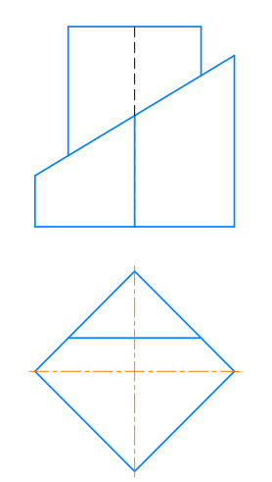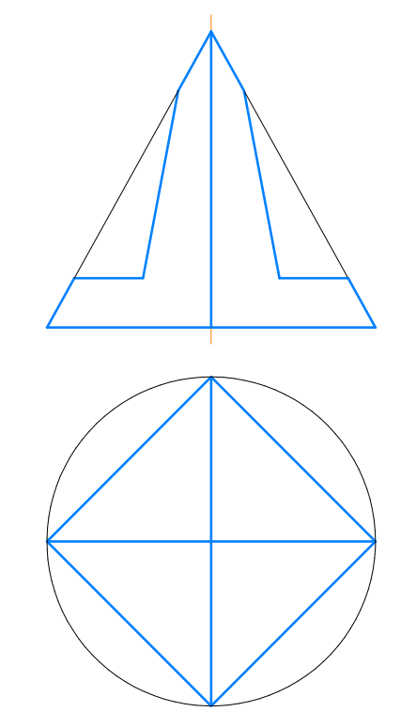

Задача 4
Выполнить комплексный чертеж тела вращения с вырезом.
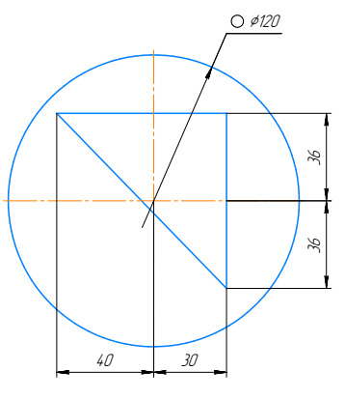

Задача 5
Выполнить построение линии пересечения тел вращения.
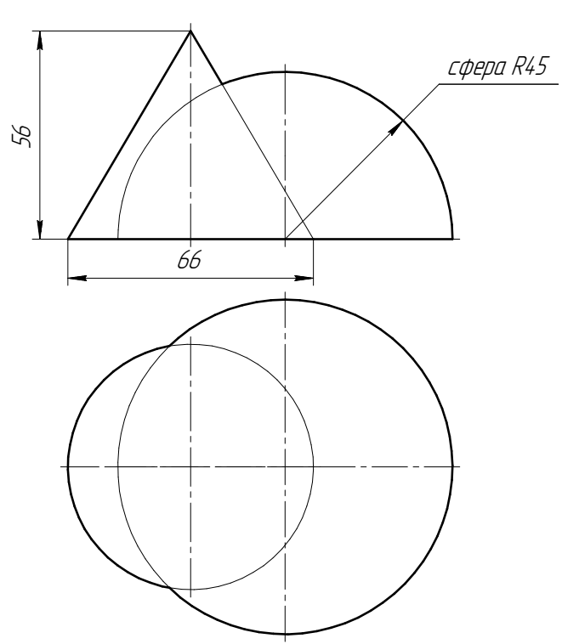

Типовые задания для контроля индикатора достижения компетенции ОПК-4.1

а) типовые теоретические вопросы:

- Форматы листов чертежей и их образование. ГОСТ 2.301.
- Масштабы. ГОСТ 2.302
- Шрифты чертёжные. ГОСТ 2.304
- Типы линий, принимаемые на чертежах. ГОСТ 2.303
- Штриховки в разрезах и сечениях. ГОСТ 2.306.
- Правила построения сопряжений: а) прямых, б) прямой и окружности, в) двух окружностей,
- Изображение – виды, разрезы, сечения. ГОСТ 2.305
  - основные положения проецирования предметов.
  - главное изображение предмета (главный вид).
  - виды простых разрезов, виды сложных разрезов; выполнение и обозначение на чертежах.
  - наложенное и вынесенные сечения; выполнение и обозначение на чертежах.
  - последовательность выполнения наклонных сечений;
  - размещение простых разрезов на чертеже в зависимости от положения секущих плоскостей.
  - ступенчатые и ломаные разрезы, их оформление на чертеже.
  - какие условности разрешены при выполнении разрезов деталей симметричной формы?
  - какие элементы детали, попадающие в секущую плоскость, не штрихуются?
  - местный разрез его изображение и обозначение на чертеже.
  - выносной элемент, изображение и обозначение на чертеже.
  - В каких случаях не обозначаются разрезы и сечения?
  - В каких случаях вместо сечения выполняется разрез?

б) типовые тестовые вопросы:

Вопрос 1. Какими размерами определяются форматы чертежных листов?
1) Любыми произвольными размерами, по которым вырезан лист;
2) Обрамляющей линией (рамкой формата), выполняемой сплошной основной линией;
3) Размерами листа по длине;
4) Размерами внешней рамки, выполняемой сплошной тонкой линией;
5) Размерами листа по высоте.

Вопрос 2. Где располагается основная надпись чертежа по форме 1 на чертежном листе?
1) Посередине чертежного листа;
2) В левом верхнем углу, примыкая к рамке формата;
3) В правом нижнем углу;
4) В левом нижнем углу;
5) В правом нижнем углу, примыкая к рамке формата.

Вопрос 3. ГОСТ 2.303-68 устанавливает, что сплошная толстая основная линия используется для:
1 | Линии видимого контура, линии перехода видимые
2 | Линии контура сечения, вынесенного или входящего в состав разреза
3 | Линии контура наложенного сечения
4 | Линии размерные и выносные, линии выноски
5 | Линии штриховки
6 | Линии перехода воображаемые
7 | Следы плоскостей, линии характерных точек при специальных построениях
8 | Линии обрыва, линии разграничения вида и разреза
9 | Линии невидимого контура
10 | Линии перехода невидимые
11 | Линии осевые и центровые
12 | Линии сечений, являющиеся осями симметрии для наложенных или вынесенных сечений
13 | Линии, обозначающие поверхности, подлежащие термообработке или покрытию
14 | Линии наложенных проекций
15 | Линии сечений
Вопрос 4. ГОСТ 2.302-68 задает следующие масштабы уменьшения:
1 |  | 1:1
2 |  | 1:2
3 |  | 1:2,5
4 |  | 1:3
5 |  | 1:4
6 |  | 2:1
7 |  | 3:1
8 |  | 4:1

Вопрос 5. Размер шрифта h определяется следующими элементами?
1) Высотой строчных букв;
2) Высотой прописных букв в миллиметрах;
3) Толщиной линии шрифта;
4) Шириной прописной буквы А, в миллиметрах;
5) Расстоянием между буквами.

Вопрос 6. Толщина линии шрифта d зависит от?
1) От толщины сплошной основной линии S;
2) От высоты строчных букв шрифта;
3) От типа и высоты шрифта;
4) От угла наклона шрифта;
5) Не зависит ни от каких параметров и выполняется произвольно.

Вопрос 7. В каких единицах измерения указываются линейные и угловые размеры на чертежах?
1) в сотых долях метра и градусах;
2) в микронах и секундах;
3) в метрах, минутах и секундах;
4) в дюймах, градусах и минутах;
5) в миллиметрах, градусах минутах и секундах.

Вопрос 8. При нанесении размера дуги окружности (части окружности) используют следующий знак?
1) R;
2) Ф;
3) О;
4) Нет специального обозначения;
5) Сфера.

Вопрос 9. На рисунке показаны правильные и ошибочные расположения размерных линий. Определите, под каким номером обозначен правильный чертеж?
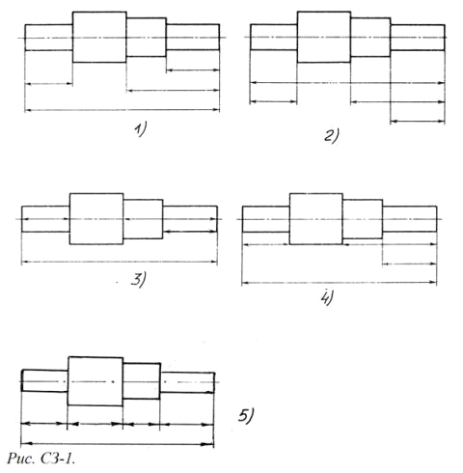

1) Правильный вариант ответа №1;
2) Правильный вариант ответа №2;
3) Правильный вариант ответа №3;
4) Правильный вариант ответа №4;
5) Правильный вариант ответа №5;

Вопрос 10. Определите, на каком чертеже правильно записаны размерные числа?
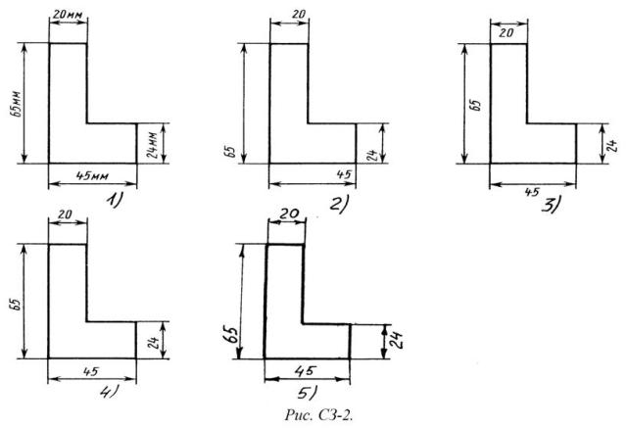
1) Правильный вариант ответа №1;
2) Правильный вариант ответа №2;
3) Правильный вариант ответа №3;
4) Правильный вариант ответа №4;
5) Правильный вариант ответа №5;

Вопрос 11. На каком чертеже правильно нанесены величины диаметра и квадрата?
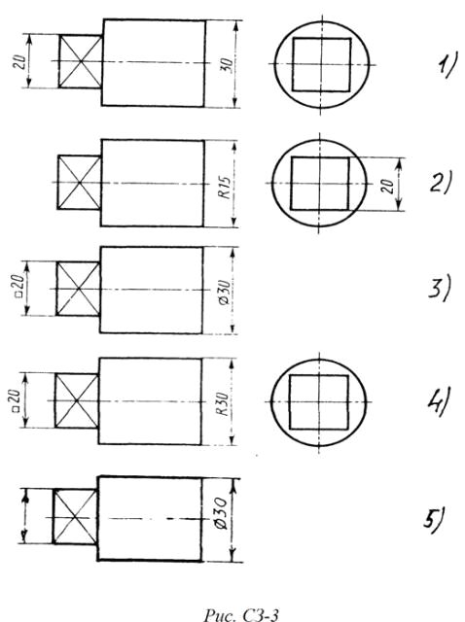
1) Правильный вариант ответа №1;
2) Правильный вариант ответа №2;
3) Правильный вариант ответа №3;
4) Правильный вариант ответа №4;
5) Правильный вариант ответа №5;

Вопрос 12. На каком расстоянии от контура рекомендуется проводить размерные линии?
1) Не более 10 мм;
2) От 7 до 10 мм;
3) От 6 до 10 мм;
4) От 1 до 5 мм;
5) Не более 15 мм.

Вопрос 13. В каком случае показано правильное расположение центровых линий окружностей?
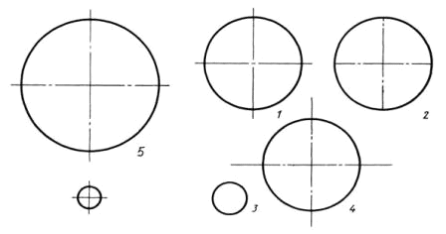
1) Правильный вариант ответа №1;
2) Правильный вариант ответа №2;
3) Правильный вариант ответа №3;
4) Правильный вариант ответа №4;
5) Правильный вариант ответа №5;

Вопрос 14. Какие проставляются размеры при выполнении чертежа в масштабе, отличном от 1:1?
1) Те размеры, которые имеет изображение на чертеже;
2) Увеличение в два раза;
3) Уменьшение в четыре раза;
4) Независимо от масштаба изображения ставятся реальные размеры изделия;
5) Размеры должны быть увеличены или уменьшены в соответствии с масштабом.

Вопрос 15. Конусность 1:4 означает, что?
1) Диаметр основания составляет 1 часть, а высота 4 части;
2) Диаметр основания составляет 4 части, а высота 1 часть;
3) Диаметр основания составляет 1 часть, а высота 5 частей;
4) Соотношение величин диаметра и высоты конуса одинакова;
5) Диаметр составляет третью часть от высоты конуса.

Вопрос 16. На каком чертеже рационально нанесены величины радиусов, диаметров, толщины деталей и размеры, определяющие расположение отверстий?
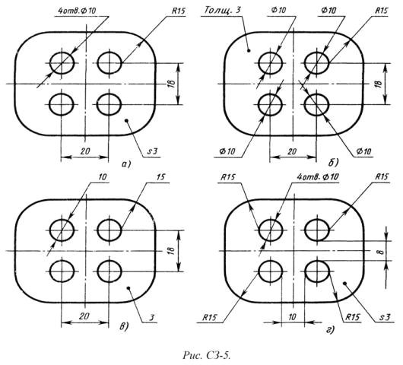
1) На первом чертеже;
2) На втором чертеже;
3) На третьем чертеже;
4) На четвертом чертеже;
5) Нет правильного ответа.

Вопрос 17. Сколько видов должно содержать изображение какой-либо конкретной детали?
1) Один;
2) Три;
3) Минимальное, но достаточное для однозначного уяснения формы детали;
4) Максимальное число видов;
5) Шесть.

Вопрос 18. Какой вид называется дополнительным?
1) Вид справа;
2) Вид снизу;
3) Вид сзади;
4) Полученный проецированием на плоскость, не параллельную ни одной из плоскостей проекций;
5) Полученный проецированием на плоскость W.

Вопрос 19. Что называется местным видом?
1) Изображение только ограниченного места детали;
2) Изображение детали на дополнительную плоскость;
3) Изображение детали на плоскость W;
4) Вид справа детали;
5) Вид снизу.

Вопрос 20. Даны два вида деталей: главный вид и вид слева. Определите вид сверху из предложенных вариантов.

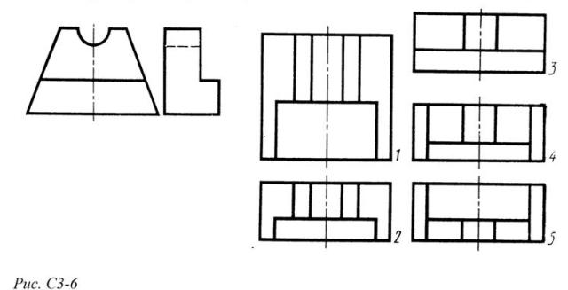
1) Правильный вариант ответа №1;
2) Правильный вариант ответа №2;
3) Правильный вариант ответа №3;
4) Правильный вариант ответа №4;
5) Правильный вариант ответа №5.

Вопрос 21. Главный вид предмета (главный вид):
1)  основной вид предмета на фронтальной плоскости проекции, который дает наиболее полное представление о форме и размерах предмета, относительно которого располагают остальные основные виды | 2)  основной вид предмета на горизонтальной плоскости проекции, который дает наиболее полное представление о форме и размерах предмета, относительно которого располагают остальные основные виды

Вопрос 22. Когда на чертеже делают надписи названий основных видов?
1) Всегда делают;
2) Когда виды сверху, слева, справа, снизу, сзади смещены относительно главного изображения;
3) Никогда не делают;
4) Когда нужно показать дополнительный вид;
5) Только когда нужно показать вид сверху.

Вопрос 23. Разрез получается при мысленном рассечении предмета секущей плоскостью. При этом на разрезе показывается то, что:
1) Получится только в секущей плоскости;
2) Находится перед секущей плоскостью;
3) Находится за секущей плоскостью;
4) Находится под секущей плоскостью;
5) Находится в секущей плоскости, и что расположено за ней.

Вопрос 24. Сложный разрез получается при сечении предмета:
1) Тремя секущими плоскостями;
2) Двумя и более секущими плоскостями;
3) Плоскостью, параллельной горизонтальной плоскости проекций;
4) Одной секущей плоскостью;
5) Плоскостями, параллельными фронтальной плоскости проекций.

Вопрос 25. В каком случае можно соединять половину вида с половиной соответствующего разреза?
1) Всегда можно;
2) Никогда нельзя;
3) Если деталь несимметрична;
4) Если вид и разрез являются симметричными фигурами;
5) Если вид и разрез являются несимметричными фигурами.

Вопрос 26. Как изображаются на разрезе элементы тонких стенок типа рёбер жесткости, зубчатых колёс?
1) Никак на разрезе не выделяются;
2) Выделяются и штрихуются полностью;
3) Показываются рассечёнными, но не штрихуются;
4) Показываются рассечёнными, но штрихуются в другом направлении по отношению к основной штриховке разреза;
5) Показываются рассечёнными и штрихуются под углом 60градусов к горизонту.

Вопрос 27. ГОСТ 2.306-68 устанавливает следующие графическое изображение материала в сечении:
1  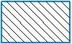 | 2 | 3 | 4

Вопрос 28. В сечении показывается то, что:
1) Находится перед секущей плоскостью;
2) Находится за секущей плоскостью;
3) Попадает непосредственно в секущую плоскость;
4) Находится непосредственно в секущей плоскости и за ней4
5) Находится непосредственно перед секущей плоскостью и попадает в нее.

Вопрос 29. Укажите, где правильно выполнен горизонтальный разрез:
1)  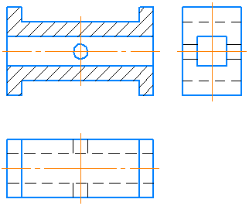 | 2) 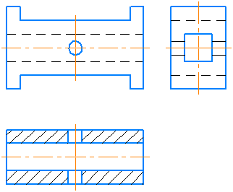
3)  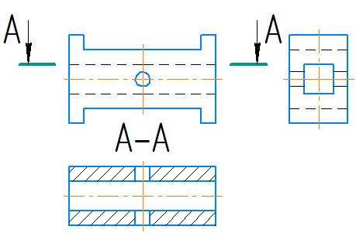 | 4)  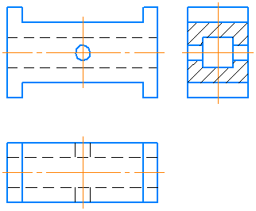

Вопрос 30. Укажите, какие сечения выполненные правильно:
1)  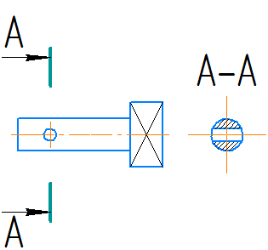 | 2)  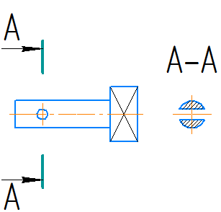
3)  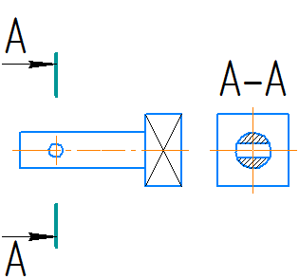 | 4)  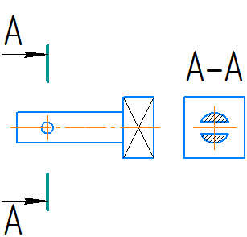

Вопрос 31. Где правильно изображено наложенное сечение:
1)  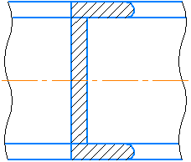 | 2)  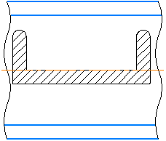
3)  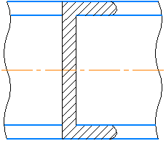 | 4)  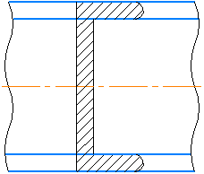
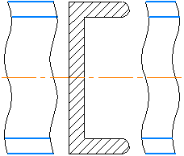 | 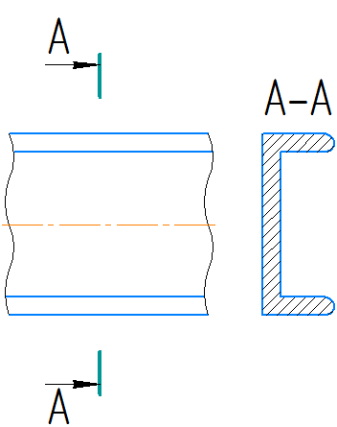

Вопрос 96. Где правильно изображен дополнительный вид:
1)  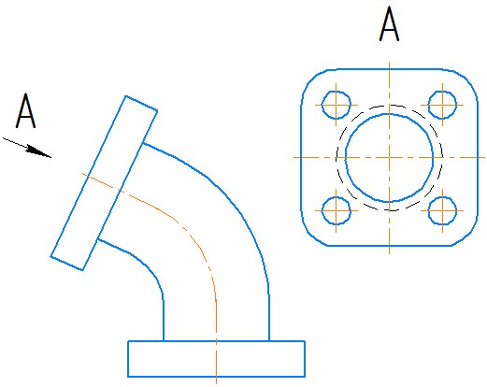 | 2)  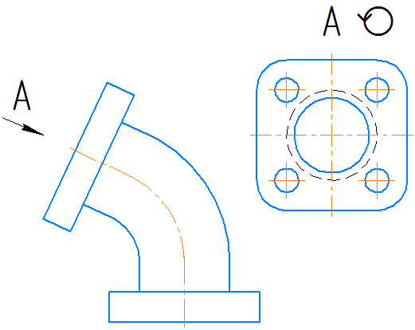
3)  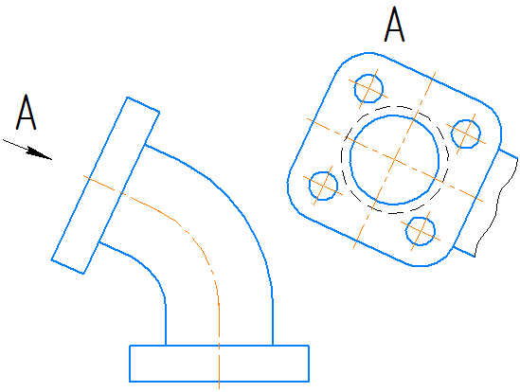 | 4)  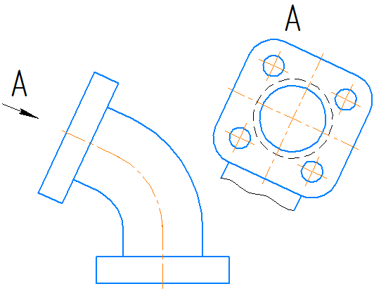

Вопрос 100. Где верно показан ломаный разрез?
1)  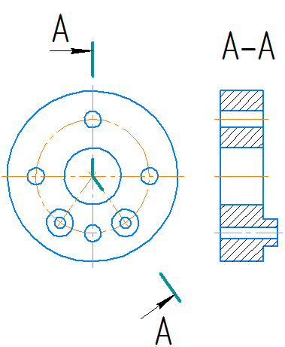 | 2)  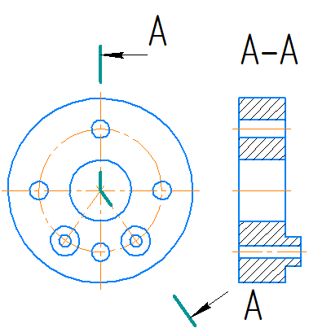
3)  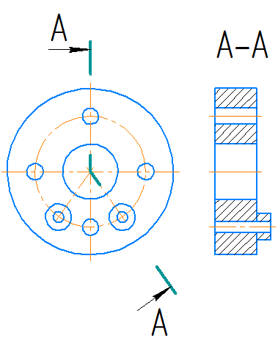 | 4)  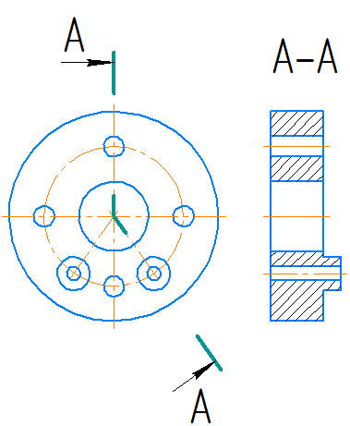

б) типовые практические задания

Задача 6.
Выполнить главный вид и три сечения валика: наложенное; вынесенное на продолжение следа секущей плоскости; вынесенное на свободное поле чертежа. Проставить необходимые исполнительные размеры.

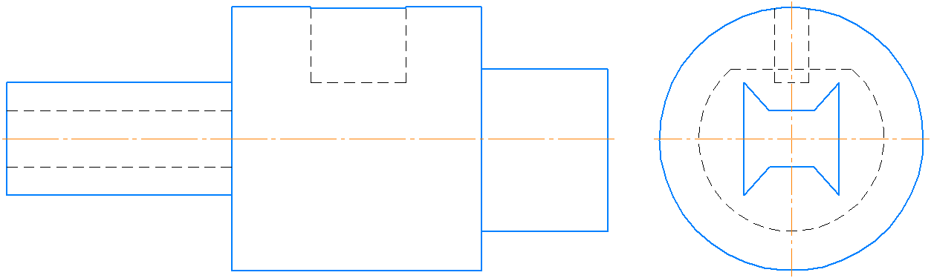

Задача 7.
Для данной симметричной детали выполнить три вида: на главном виде совместить половину главного вида с половиной фронтального разреза; на виде слева совместить половину вида слева с половиной профильного разреза. Проставить необходимые размеры. Заполнить основную надпись.
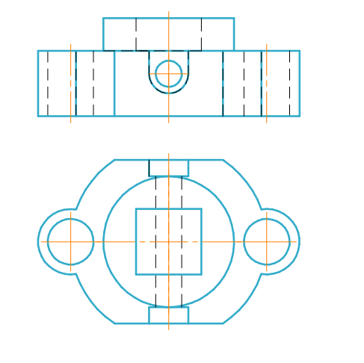

Задача 8.
Для данной детали выполнить три вида, причем главный вид заменить предложенным ступенчатым разрезом. Проставить необходимые размеры. Заполнить основную надпись.

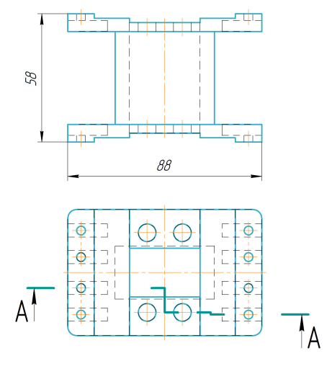

Задача 9. Главный вид заменить предложенным сложным ломано-ступенчатым разрезом. Начертить вид сверху, вид слева. Проставить необходимые исполнительные размеры. Заполнить основную надпись.
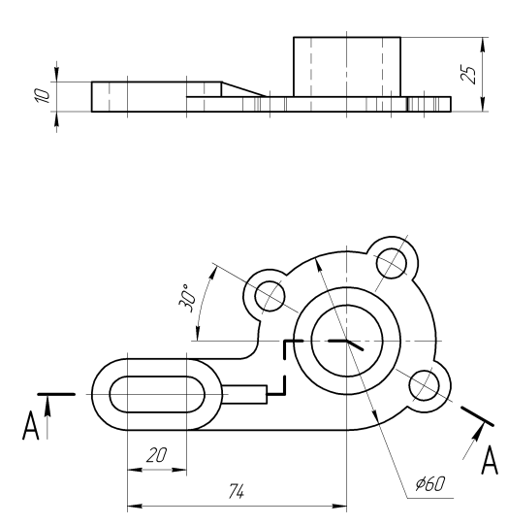

Типовые задания для контроля индикатора достижения компетенции ОПК-4.2

а) типовые теоретические вопросы:

- Эскиз и его назначение, последовательность составления эскиза. Требования, предъявляемые к эскизам деталей.
- Рабочий чертеж детали и его назначение. Требования, предъявляемые к рабочему чертежу детали. ГОСТ 2.109.
- Что называется дополнительным видом? Правила изображения дополнительного вида. ГОСТ 2.305.
- Что называется местным видом? Правила изображения местного вида. ГОСТ 2.305.
- Что называется выносным элементом. Правила его изображения. ГОСТ 2.305.
- Что такое наложенная проекция? Каким типом линии чертится её контур.
- Как оформляются чертежи деталей, изготовляемые посредством гибки?
- Понятие о размерных базах.
- Основные правила простановки размеров. ГОСТ 2.307.
- Изображение резьбы на чертежах (на стержне и в отверстии). ГОСТ 2.311. ГОСТ 13536.
- Виды резьбы в зависимости от формы тела, на котором нарезана резьба. ГОСТ 11708.
- Виды резьбы в зависимости от профиля резьбы, количества заходов и их направления.
- Как изображается резьба с нестандартным профилем.
- Виды конструкторской документации.
- Виды чертежей по ГОСТ 2.109.
- Сборочный чертеж. Его назначения и требования, предъявляемые по ГОСТ 2.109.
- Какие условности и упрощения применяются на сборочном чертеже?
- Каковы особенности штриховки деталей в разрезе сборочной единицы?
- Как условно изображаются пружины на сборочном чертеже, и какова видимость деталей, находящихся за пружиной на чертеже сборочной единицы.
- Какие размеры проставляются на сборочном чертеже? ГОСТ 2.109.
- Каким типом линии показываются пограничные детали сборочной единицы?
- Какие правила соблюдаются при нанесении номеров позиции на сборочном чертеже?
- Как обозначают на чертеже соединение деталей пайкой и какие надписи делаются при этом?
- Порядок составления спецификации. ГОСТ 2.108.
- Крепёжные изделия? На какие группы они делятся?
- Рекомендации ГОСТ 2.315 по вычерчиванию болтов, гаек, винтов на сборочных чертежах.
- Основные понятия обозначения сварных соединений по ГОСТ 15878, по ГОСТ 5264.
- Условные обозначения и изображение швов, неразъёмных соединений ГОСТ 2.313 (склеивание, пайка).
- Соединение деталей с помощью заклёпок. ГОСТ 2.313.
- Как оформляется конструкторская документация на армированные изделия?
- Что значит прочитать чертёж общего вида?
- Порядок чтения чертежа общего вида.
- Выполнение рабочих чертежей деталей по чертежу общего вида.
- Виды изделий. ГОСТ 2.101.
- Виды конструкторских документов. ГОСТ 2.102.
- Стадии разработки конструкторской документации. ГОСТ 2.103.
- Прямоугольная изометрия. ГОСТ 2.317.

а) типовые тестовые вопросы:

Вопрос 1. Как изображается резьба на цилиндрическом стержне и на его виде слева?
1) Наружный диаметр резьбы - сплошная основная, внутренний диаметр - сплошная тонкая, на виде слева - сплошная тонкая линия на 3/4 длины окружности для внутреннего диаметра;
2) Наружный диаметр резьбы - сплошная основная, внутренний диаметр - сплошная тонкая, на виде слева - тонкая линия на 360 градусов;
3) Наружный и внутренний диаметры резьбы - сплошная основная, на виде слева - сплошная тонкая линия на 3/4 длины окружности для внутреннего диаметра;
4) Наружный и внутренний диаметры - сплошная тонкая линия;
5) Все линии выполняются сплошной основной.

Вопрос 2. При резьбовом соединении двух деталей:
1) Полностью показывается деталь, в которую ввинчивается другая;
2) Полностью показывается Ввинчиваемая деталь;
3) Нет никакого выделения;
4) Место соединения штрихуется полностью и для одной и для другой деталей;
5) Место соединения резьб не штрихуется совсем.

Вопрос 3. Какой линией показывается граница нарезанного участка резьбы?
1) Волнистой линией;
2) Сплошной тонкой линией;
3) Сплошной основной линией;
4) Штриховой линией;
5) Штрихпунктирной линией.

Вопрос 4. Расшифруйте условное обозначение резьбы M20*0.75LH.
1) Резьба метрическая, номинальный диаметр 20мм, шаг 0,75мм, левая;
2) Резьба упорная, номинальный диаметр 20мм, шаг 0,75, правая.
3) Резьба метрическая, номинальный диаметр 0,75мм, шаг 20мм, правая;
4) Резьба трубная, номинальный диаметр 0,75мм, шаг 20мм, левая;
5) Резьба метрическая, номинальный диаметр 0,75мм, шаг 20мм, левая.

Вопрос 5. Шаг резьбы - это расстояние:
1) Между соседними выступом и впадиной витка, измеренные вдоль оси детали;
2) Между двумя смежными витками;
3) На которое перемещается ввинчиваема я деталь за один полный оборот в неподвижную деталь;
4) От начала нарезания резьбы до её границы нарезания;
5) От выступа резьбы до её впадины, измеренное перпендикулярно оси детали.

Вопрос 6. От какого диаметра следует проводить выносные линии для обозначения резьбы, выполненной в отверстии?
1) От диаметра впадин резьбы, выполняемого сплошной основной линией;
2) От диаметра фаски на резьбе;
3) От внутреннего диаметра резьбы, выполняется сплошной тонкой линией;
4) От наружного диаметра резьбы, выполненного сплошной тонкой линией;
5) От наружного диаметра резьбы, выполненного сплошной основной линией.

Вопрос 7. Чем отличается обозначение метрической резьбы с крупным шагом от её обозначения с мелким шагом?
1) Не отличается ничем;
2) К обозначению резьбы добавляется величина крупного шага;
3) К обозначению резьбы добавляется величина мелкого шага;
4) К обозначению резьбы добавляется приписка LH;
5) Перед условным обозначением резьбы ставится величина мелкого шага.

Вопрос 8. В каких случаях на чертежах показывают профиль резьбы?
1) Профиль резьбы показывают всегда;
2) Никогда не показывают;
3) Когда конструктор считает это необходимым;
4) Когда необходимо показать резьбу с нестандартным профилем со всеми необходимыми размерами;
5) Когда выполняется упорная или трапецеидальная резьба.

Вопрос 9. Как показываются крепления детали типа болтов, шпилек, гаек, шайб и винтов при попадании в продольный разрез на главном виде?
1) Условно показываются не рассеченными и не штрихуются;
2) Разрезаются и штрихуются с разным направлением штриховки;
3) Гайки и шайбы показываются рассечёнными, а болты, винты и шпильки - не рассечёнными;
4) Болты и гайки показываются рассечёнными и штрихуются;
5) Рассечёнными показываются только гайки, шайбы и винты.

Вопрос 10. В каком случае правильно перечислены разъёмные и неразъёмные соединения?
1) Разъёмные: болтовое, шпилечное, винтовое, паяное, шпоночное. Неразъёмные: клеевое, сварное, шовное, заклёпочное.
2) Разъёмные: болтовое, шпилечное, винтовое, шпоночное, шлицевое. Неразъёмные: клеевое, сварное, паяное, шовное, заклёпочное.
3) Разъёмные: болтовое, шпилечное, винтовое, шпоночное, шовное, сварное. Неразъёмные: клеевое, паяное, шлицевое, заклёпочное.
4) Разъёмные: болтовое, шпилечное, винтовое, шпоночное, шовное. Неразъёмные: клеевое, паяное, шлицевое, заклёпочное.
5) Разъёмные: болтовое, шпилечное. Неразъёмные: винтовое, шпоночное, шлицевое.

Вопрос 11. Чем отличается шлицевое соединение от шпоночного?
1) Только размерами деталей;
2) У шлицевого чередуются выступы и впадины по окружности, а у шпоночного вставляется еще одна деталь - шпонка;
3) Шлицы выполняются монолитно на детали, а шпонка выполняется монолитно с валом;
4) Ничем не отличаются;
5) Диаметром вала, передающего крутящий момент.

Вопрос 12. Как обозначается на чертеже клеевое соединение:
1) Стрелкой и надписью «Клей»;
2) Утолщённой линией, стрелкой и надписью «Клеевое соединение»;
3) Утолщённой линией, полустрелкой и знаком «К»;
4) Утолщённой линией, стрелкой и знаком «К»;
5) Сплошной основной линией, стрелкой и знаком «К».

Вопрос 13. Чем отличается эскиз от рабочего чертежа детали?
1) Эскиз выполняется в меньшем масштабе;
2) Эскиз выполняется в большем масштабе, чем рабочий чертёж;
3) Эскиз выполняется с помощью чертёжных инструментов, а рабочий чертёж - от руки;
4) Эскиз ничем не отличается от рабочего чертежа;
5) Эскиз выполняется от руки; а рабочий чертёж - с помощью чертёжных инструментов.

Вопрос 14. В каком масштабе выполняется эскиз детали?
1) В глазомерном масштабе;
2) Обычно в масштабе 1:1;
3) Обычно в масштабе увеличения;
4) Всегда в масштабе уменьшения;
5) Всегда в масштабе увеличения;

Вопрос 15. Сколько видов должен содержать рабочий чертёж детали?
1) Всегда три вида;
2) Шесть видов;
3) Минимальное, но достаточное для представления форм детали;
4) Максимально возможное число видов;
5) Только один вид.

Вопрос 16. Нужны ли все размеры на рабочих чертежах детали?
1) Ставятся только габаритные размеры;
2) Ставятся размеры, необходимые для изготовления и контроля изготовления детали;
3) Ставятся только линейные размеры;
4) Ставятся линейные размеры и габаритные;
5) Ставятся размеры диаметров.

Вопрос 17. Для чего служит спецификация к сборочным чертежам?
1) Спецификация определяет состав сборочной единицы;
2) В спецификации указываются габаритные размеры деталей;
3) В спецификации указываются габариты сборочной единицы;
4) Спецификация содержит информацию о взаимодействии деталей;
5) В спецификации указывается вес деталей.

Вопрос 18. Применяются ли упрощения на сборочных чертежах?
1) Нет;
2) Только для крепёжных деталей;
3) Применяются для всех деталей;
4) Применяются только для болтов и гаек;
5) Применяются только для нестандартных деталей.

Вопрос 19. Для каких деталей наносят номера позиций на сборочных чертежах?
1) Для всех деталей, входящих в сборочную единицу;
2) Только для нестандартных деталей;
3) Только для стандартных деталей;
4) Для крепёжных деталей;
5) Только для основных деталей.

Вопрос 20. Какие размеры наносят на сборочных чертежах?
1) Все размеры;
2) Основные размеры корпусной детали;
3) Габаритные, присоединительные, установочные, крепёжные, определяющие работу устройства.
4) Только размеры крепёжных деталей;
5) Только габаритные размеры.

Вопрос 21. Как штрихуются в разрезе соприкасающиеся детали?
1) Одинаково;
2) С разной толщиной линий штриховки;
3) Одна деталь не штрихуется, а другая штрихуется;
4) С разным наклоном штриховых линий;
5) С разным расстоянием между штриховыми линиями, со смещением штриховых линий, с разным наклоном штриховых линий.

Вопрос 22. На каких форматах выполняется спецификация?
1) На дополнительных;
2) На А2;
3) На А3;
4) На А5;
5) На А4.

Вопрос 23. Укажите правильное изображение резьбы на поверхности L
1  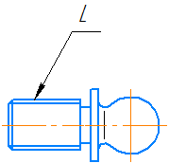 | 2  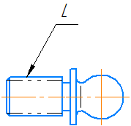
3  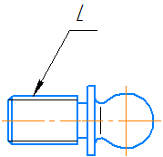 | 4  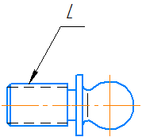

Вопрос 24. Укажите правильное изображение резьбы на поверхности L
1  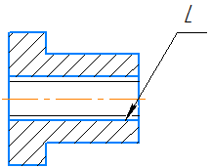 | 2  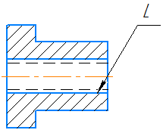
3  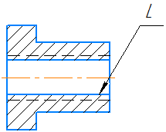 | 4  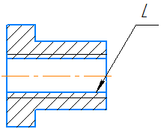

Вопрос 25. Укажите правильное изображение резьбы на поверхности L длины K
1  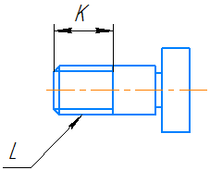 | 2  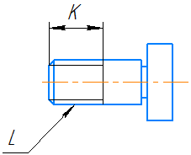
3  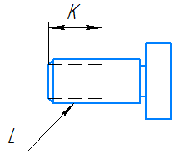 | 4  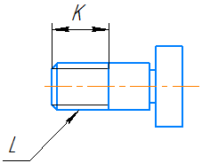
Вопрос 26. Укажите правильное изображение резьбы на поверхности L длины K
1  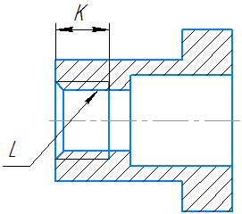 | 2  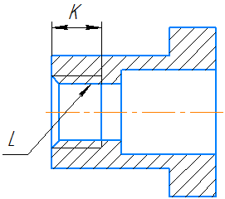
3  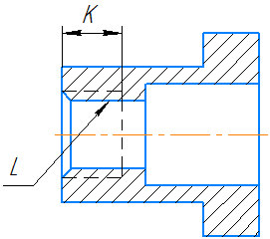 | 4  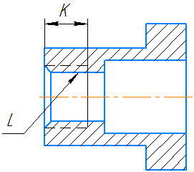

Вопрос 27. Укажите правильное изображение резьбового соединения следующих деталей:
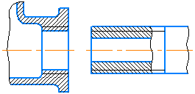
1)  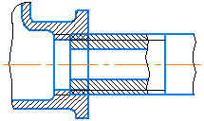 | 2)  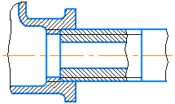
3)  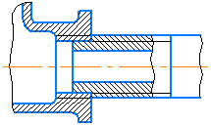 | 4)  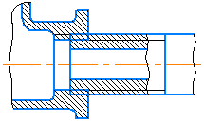

в) типовые практические задания:

Задача 9.
Выполнить три эскиза деталей («с натуры») и эскиз сборочной единицы.
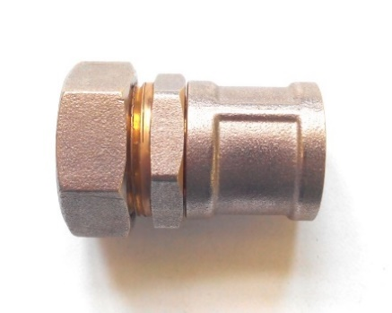
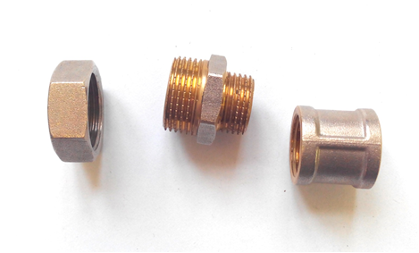

Задача 10, 11.
По заданному чертежу общего вида изделия и описания принципа его работы; выполнить рабочий чертеж и аксонометрическое изображение указанной детали.
Используется чертежи из справочного пособия для вузов «Альбом чертежей радиотехнических устройств и приборов для деталирования». Автор Козел В.И., альбом содержит 60 вариантов чертежей, формат А2.

